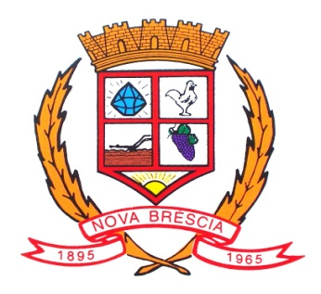
PODER LEGISLATIVO MUNICIPAL DE NOVA BRÉSCIA
ESTADO DO RIO GRANDE DO SUL
Av. Bento Gonçalves, 1400 – CEP: 95950-000
Fone: (51) 3757-1036
E-mail: camaranovabrescia@viavale.com.br
CNPJ 17.336.818/0001-82

PROJETO DE LEI Nº 063/2023 DE 11 DE DEZEMBRO DE 2023.

“ Altera o artigo 1º da Lei Municipal nº 1.918/2013, de 25 de julho de 2013 e dá outras providências

Art. 1º - O Vale Alimentação instituído pela Lei Municipal nº 1.918/2013, de 25 de julho de 2013, no Poder Legislativo Municipal de Nova Bréscia, na forma de parcela indenizatória, a ser pago até o dia 15 de cada mês, passa a ter o valor unitário mensal de R$ 200,00 ( duzentos reais ) para cada servidor, a contar de 1º de janeiro de 2024.

Art. 2º - Os demais artigos e parágrafos da Lei Municipal nº 1.918/2013, de 25 de julho de 2013, permanecem inalterados e com a mesma eficácia.

Art. 3º - Revogadas as disposições em contrário, esta LEI entra em vigor a partir da data de sua publicação.

Sala das Sessões do Poder Legislativo Municipal de Nova Bréscia, aos onze ( 11 ) dias do mês de dezembro do ano de dois mil e vinte e três.

Vereador Rodrigo Antônio Vieceli
Presidente do Poder Legislativo Municipal
PODER LEGISLATIVO MUNICIPAL DE NOVA BRÉSCIA
ESTADO DO RIO GRANDE DO SUL
Av. Bento Gonçalves, 1400 – CEP: 95950-000
Fone: (51) 3757-1036
E-mail: camaranovabrescia@viavale.com.br
CNPJ 17.336.818/0001-82

JUSTIFICATIVA AO PROJETO DE LEI Nº 063/2023.

Justifico o presente Projeto de Lei, comunicando que os servidores do Executivo Municipal estão tendo uma correção do Vale-Alimentação, que passará a ser de R$ 200,00 ( duzentos reais ) mensais.
Nada mais justo que nós, Câmara de Vereadores também reajustarmos o Vale-Alimentação de nossos servidores, onde os mesmos também passarão a perceber o valor de R$ 200,00 ( duzentos reais ) mensais.

Sala das Sessões do Poder Legislativo Municipal de Nova Bréscia, aos onze ( 11 ) dias do mês de dezembro do ano de dois mil e vinte e três.

Vereador Rodrigo Antônio Vieceli
Presidente do Poder Legislativo Municipal

